温馨提示：
此套题为Word版，请按住Ctrl,滑动鼠标滚轴，调节合适的观看比例，答案解析附后。关闭Word文档返回原板块。
课时提升作业(九)
细胞器之间的协调配合和细胞的生物膜系统
(30分钟 50分)
一、选择题(共7小题，每小题5分，共35分)
1.下列对细胞内生物膜在结构上具有一定连续性的叙述，错误的是( )
A.内质网通过“出芽”形成囊泡，囊泡与高尔基体膜融合
B.细胞质中囊泡与核糖体膜融合
C.细胞膜向内凹陷形成囊泡，离开细胞膜回到细胞质中
D.高尔基体膜突出形成囊泡，离开高尔基体膜与细胞膜融合
【解析】选B。在合成分泌蛋白的过程中，内质网形成的囊泡会与高尔基体膜融合；细胞质中囊泡不会与核糖体融合，因为核糖体是不具有膜结构的细胞器；细胞膜可以与来自高尔基体的囊泡融合，也可以内陷形成囊泡回到细胞质中。
2.下列生物中不具备生物膜的是( )
①噬菌体 ②变形虫 ③肺炎双球菌
④蓝藻 ⑤酵母菌 ⑥艾滋病病毒
A.①⑥ B.②⑤ C.③④ D.①③④⑤
【解析】选A。噬菌体是专门寄生在细菌中的病毒，它和艾滋病病毒均无细胞结构，题中其他生物均由细胞组成，至少含有细胞膜这种生物膜。
3.下图表示在胰岛B细胞中，将胰岛素原分子的C段切除后加工成具有活性的胰岛素，并被包裹在囊泡中。胰岛素和C段肽链在从胰岛B细胞排出前，一直储存在此囊泡中。该过程发生的场所应是( )
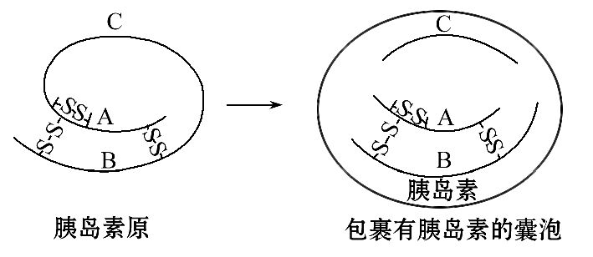
A.核糖体 B.细胞核
C.高尔基体 D.细胞质基质
【解析】选C。在核糖体中完成氨基酸合成多肽的过程，在内质网中实现蛋白质的粗加工如糖基的形成、蛋白质空间结构的形成等；在高尔基体中进行再加工，生成具有生物活性的蛋白质，然后高尔基体边缘突起形成囊泡，囊泡逐渐移向细胞膜，进而分泌到细胞外，所以图示过程发生在高尔基体中。
4.(2015·合肥高一检测)生物膜系统与细胞代谢和细胞通讯密切相关。下列有关说法错误的是( )
A.细胞膜的成分有磷脂、蛋白质、糖类等
B.细胞之间的信息交流均依赖于细胞膜上的特异性受体
C.内质网和高尔基体在行使功能时可能伴随膜组分的更新
D.内质网的膜上附着有多种酶，性腺细胞内质网丰富
【解析】选B。组成细胞膜的成分有磷脂、蛋白质、糖类、胆固醇等物质；细胞之间的信息交流方式有多种，有的两个细胞之间形成通道，携带信息的物质通过通道进入另一个细胞；内质网和高尔基体在行使功能时伴随着膜的融合，所以存在膜组分的更新；内质网是脂质合成的车间，性腺细胞主要合成和分泌性激素，故性腺细胞内质网丰富。
5.(2015·临沂高一检测)如图为分泌蛋白从合成到排出细胞外的全过程。下列有关叙述错误的是( )
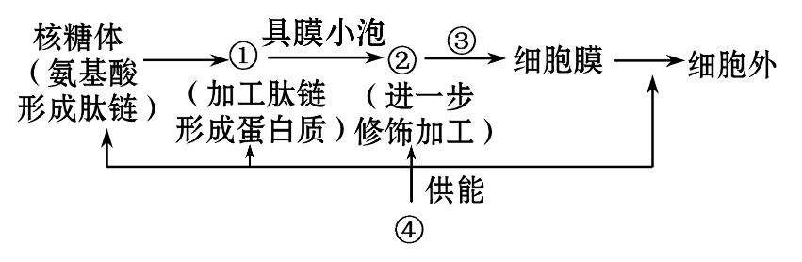
A.分泌蛋白是由附着在内质网上的核糖体合成的
B.图中①、②、③分别表示内质网、高尔基体和囊泡
C.④代表的细胞器是线粒体
D.图中表示的过程在原核细胞中也能进行
【解析】选D。图中①是内质网，②是高尔基体，③是囊泡，④是线粒体，原核细胞内无内质网、高尔基体、线粒体等结构。
6.黄曲霉毒素是毒性极强的致癌物质。有关研究发现它能引起细胞中的核糖体不断从内质网上脱落下来。这一结果直接导致( )
A.染色体被破坏
B.高尔基体被破坏
C.中心体被破坏
D.分泌蛋白无法分泌到细胞外
【解析】选D。分泌蛋白是在内质网上的核糖体上合成，然后才能进入内质网加工修饰，进而进入高尔基体进一步加工成熟。若核糖体从内质网上脱落，则核糖体上合成的肽链不能进入内质网和高尔基体加工，所以也无法变成成熟的蛋白质分泌到细胞外。
7.(2015·福州高一检测)下列有关生物膜的叙述正确的是(多选)( )
A.生物膜的成分主要是脂质和蛋白质，其功能主要是取决于蛋白质的种类和数量
B.原核细胞结构简单，没有线粒体、叶绿体、溶酶体、内质网等，所以不具有生物膜
C.生物膜对细胞与外界环境进行的物质运输、能量转换和信息传递起决定性作用
D.线粒体膜、叶绿体膜、核糖体膜、溶酶体膜、内质网膜等为化学反应的进行提供了广阔的场所
【解析】选A、C。生物膜中都含有脂质和蛋白质，其功能主要取决于蛋白质的种类和数量；原核细胞结构简单，没有各种具膜的细胞器，但含有细胞膜这一生物膜；生物膜中的细胞膜对细胞与外界环境的物质交换、能量转换和信息传递起到重要作用；核糖体不具有膜结构。
二、非选择题(共15分)
8.(2015·烟台高一检测)下图表示细胞生物膜系统的部分组成在结构与功能上的联系。COPⅠ、COPⅡ是两种被膜小泡，可以介导蛋白质在甲与乙之间的运输。请据图回答：
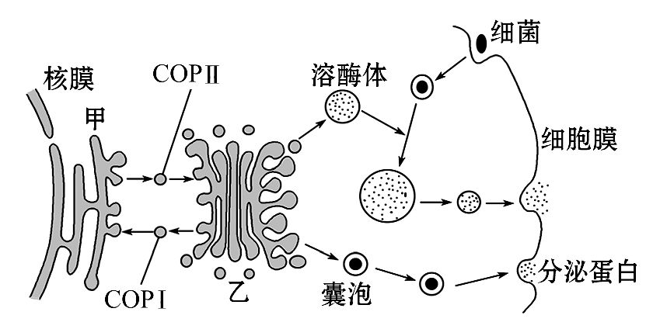
(1)溶酶体起源于乙 (填细胞器名称)。除了图中所示的功能外，溶酶体还能够分解 ，以保持细胞的功能稳定。硅肺的病因是吞噬细胞中的溶酶体缺乏 ，而硅尘能破坏溶酶体膜，使其中的
释放出来，破坏细胞结构。
(2)细胞作为一个基本的生命系统，它的边界是 ，其功能越复杂，
的种类和数量越多。
(3)COPⅡ被膜小泡负责从甲 (填细胞器名称)向乙运输“货物”。若定位在甲中的某些蛋白质偶然掺入乙，则图中的 可以帮助实现这些蛋白质的回收。
(4)囊泡与细胞膜的融合过程反映了生物膜在结构上具有 的特点。该细胞分泌出的蛋白质在人体内被运输到靶细胞时，与靶细胞膜上的
结合，引起靶细胞原有的生理活动发生变化。此过程体现了细胞膜具有 的功能。
【解析】(1)从图中物质运输的箭头可知，溶酶体起源于高尔基体。溶酶体内含有多种水解酶，既能对病菌起防卫作用，又能清除自身细胞器。硅肺是由于溶酶体内缺乏分解硅尘的酶，且硅尘能破坏溶酶体膜，从而破坏细胞结构，使细胞死亡。
(2)细胞膜是细胞的边界，其功能与蛋白质的种类和数量有关。
(3)题图表明，COPⅡ负责从内质网向高尔基体运输“货物”，COPⅠ帮助内质网回收偶然掺入的蛋白质。
(4)生物膜的结构特点是具有一定的流动性，细胞分泌出的蛋白质信号分子与靶细胞膜上的特异性受体结合，完成细胞之间的信息交流。
答案：(1)高尔基体 衰老、损伤的细胞器 分解硅尘的酶 水解酶
(2)细胞膜 蛋白质
(3)内质网 COPⅠ
(4)一定流动性 特异性受体 进行细胞间信息交流(或“细胞识别”“传递信息”)
【补偿训练】(2015·济宁高一检测)如图甲表示细胞内某种物质的合成和转运过程，图乙表示几种膜结构面积的变化。据图回答下列问题：
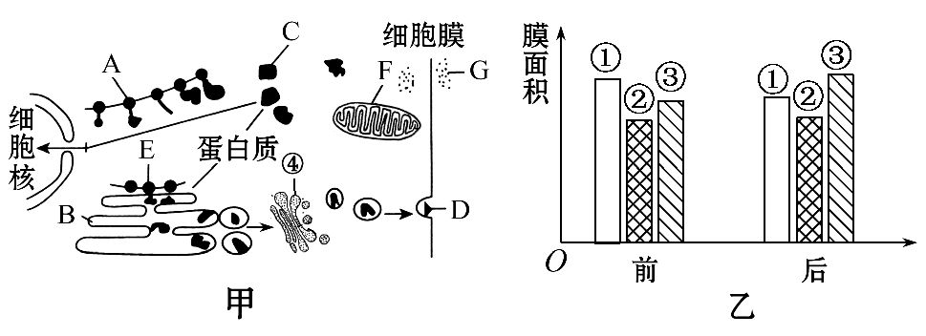
(1)图中的C物质是蛋白质，则结构A是 ，C物质形成的方式是 。
(2)C、D代表由细胞内有关结构合成的物质，下列物质中属于C、D类物质的分别是 、 。
a.呼吸酶 b.线粒体膜的组成蛋白
c.胰岛素 d.血红蛋白
(3)G是合成D物质的原料，则G物质从细胞外进入细胞形成D物质到排出细胞外所经过的膜结构依次是 (用“→”和文字表示)。
(4)若图乙表示胰岛素合成和分泌过程中的细胞膜、内质网膜和高尔基体膜的面积变化，则①②③分别表示的结构是 。
【解析】(1)(2)蛋白质的合成是在核糖体上进行氨基酸脱水缩合的过程。C、D分别代表胞内蛋白和分泌蛋白，呼吸酶、线粒体膜的组成蛋白和血红蛋白都是胞内蛋白，胰岛素属于分泌蛋白。
(3)G物质从细胞外进入细胞形成D物质到排出细胞外所经过的膜结构依次是细胞膜→内质网→高尔基体→细胞膜，特别需要注意的是G物质进入细胞、D物质排出细胞都要经过细胞膜，不能漏答。
(4)在分泌蛋白的加工和分泌过程中，内质网出芽形成囊泡融入高尔基体，高尔基体出芽形成囊泡融入细胞膜，故最终是内质网的膜面积减小，细胞膜的面积增大，而高尔基体的膜面积相对稳定。
答案：(1)核糖体 脱水缩合 (2)a、b、d c
(3)细胞膜→内质网→高尔基体→细胞膜
(4)内质网、高尔基体、细胞膜
【规律方法】“三看”分泌蛋白的形成
细胞器分工合作的典例是分泌蛋白的形成，解题时，可从三个方面进行分析：
一看标记氨基酸出现的先后顺序：核糖体→内质网→囊泡→高尔基体→囊泡→细胞膜(细胞外)。
二看膜面积变化的结果：内质网膜面积缩小，细胞膜面积增大。
三看与分泌蛋白有关的细胞器：核糖体(生产蛋白质的机器)、内质网(加工车间)、高尔基体(包装)和线粒体(提供能量)。
关闭Word文档返回原板块

